智能文档审核

PRD 1

一、产品背景与目标

1.1 业务背景
临床试验过程中申办方 需将受试者各类原始资料（病历、化验单、影像报告、用药记录、访视记录等）上传到 Medix AI 平台进行结构化处理。这些资料几乎都包含受保护健康信息如：受试者姓名、身份证号、手机号、住院号、床位号、详细住址等。
依据 GCP等合规要求，临床试验平台不得原样存储含敏感数据的原始文档。原始文档必须在入库前完成脱敏，且脱敏过程必须不可逆。

1.2 核心痛点
- 传统方式靠 CRC逐页手工涂抹敏感信息再扫描，易遗漏造成隐私合规风险

1.3 范围说明
本 PRD 包含：
- 文档批量上传（拖拽 / 原生文件选择 ）
- 4 步脱敏流程（上传 → AI 识别 → 人工脱敏 → 自动入库）
- AI 敏感内容识别
- 人工脱敏工具（矩形遮挡 / 自由涂抹 / 撤销 / 缩放）
- 脱敏审计日志（不含原文）

二、用户与角色

点击图片可查看完整电子表格

详细权限矩阵见《平台权限矩阵 PRD》。

三、信息架构与流程

3.1 整体流程图
CRC 进入「文档智能识别」 ↓
选择项目/受试者/文档类型（？）
↓ [Step 1] 上传文件 (拖拽 / 点选 ) ↓ [Step 2] AI 自动识别敏感内容 ↓ ┌────────────────────┐ │ 是否识别到敏感内容? │ └────────────────────┘ ↙ ↘ 是 否 ↓ ↓ [Step 3] 跳过 Step 3 人工脱敏工具 ↓ ↓ └→ [Step 4] 系统自动执行脱敏 ↓ 生成脱敏后文件入库 ↓ 文件状态更新为在「已上传」列表 ↓ 进入后续AI 解析流程

3.2 文件状态机
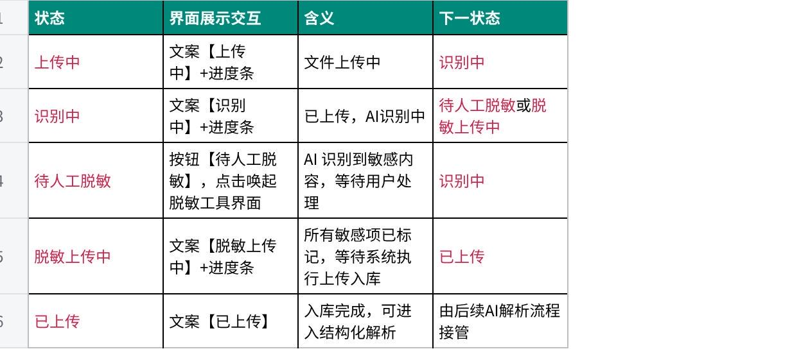
点击图片可查看完整电子表格

*该批次全部文件流转至已上传状态后，页面底部点击【下一步：AI智能解析】，启动后续解析流程（对于问题文件，可手动删除，视为放弃上传处理）

四、详细需求

模块一 · 文档批量上传（对应 Story Row 4）

4.1.1 上传入口
位置：「文档智能识别」页 Step 1
形态：虚线框 dropzone 居中显示
- 主图标
- 主文案 "拖拽文件到此处上传，或点击选择文件"
- 副文案 "支持 PDF / JPG / PNG / DOCX · 单文件 ≤ XXMB · 单批次 ≤ XX 份"
- [+ 选择文件] 主按钮

4.1.2 上传方式
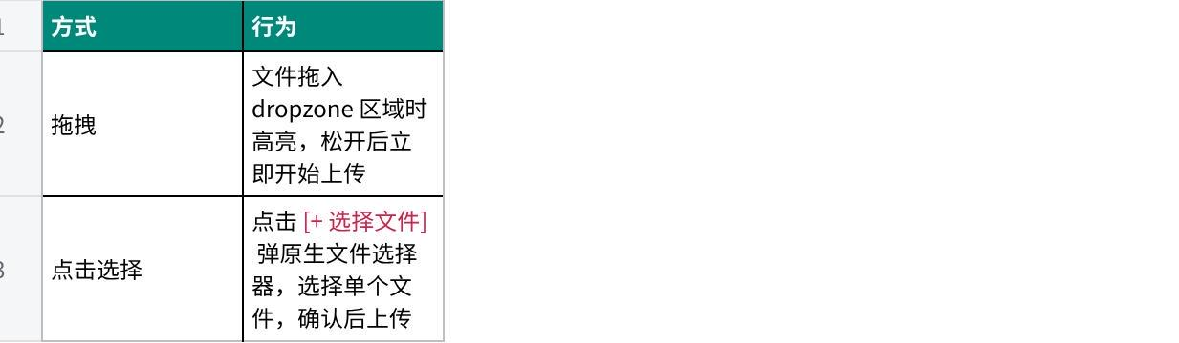
点击图片可查看完整电子表格

4.1.3 文件格式与限制

点击图片可查看完整电子表格

4.1.4 进度反馈
上传中/识别中/脱敏上传中：
- 每份文件显示：文件名 + 状态+进度条
上传失败：
- 失败文件红色标记
- 列出失败原因：
- "文件超过 XXMB大小限制"
- "网络中断，请重试"
- 提供 [重试] 和 [删除] 按钮

4.1.5 异常处理

点击图片可查看完整电子表格

模块二 · 4 步脱敏流程（对应 Story Row 5）

4.2.1 流程总览
上传完成到入库经过 4 个串行步骤，前端以全屏覆盖层动效展示：

点击图片可查看完整电子表格

4.2.2 Step ② · AI 敏感内容识别（自定义敏感信息工具维护待补充）
识别覆盖类型（9 类）：

点击图片可查看完整电子表格

识别输出（每条）：
- 位置：页码
- 原文页码片段（仅展示，不持久化）

4.2.3 Step ② · 敏感内容提醒
当 AI 识别到 ≥ 1 项时：
- 对应文件顶部红字警示："检测到 X 项敏感信息（如 "姓名 3 处 / 身份证 1 处 / 手机号 2 处"），需脱敏处理后方可继续上传"
- 主按钮：[进入脱敏工具]
当 AI 未识别到任何敏感内容时：
- 流程跳过 Step ③，直接进入 Step ④
- 文件状态自动流转为脱敏上传中

4.2.4 Step ③ · 人工脱敏工具
整体布局：
- 左栏：敏感内容清单（按页分组），每条带类型 tag + 页码
- 右栏：原文档图片（支持滚动 + 缩放）
工具栏功能：
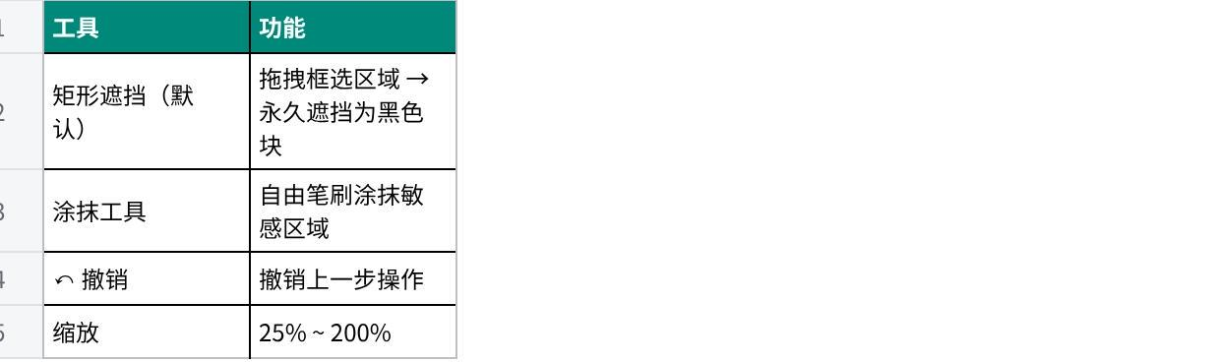
点击图片可查看完整电子表格

人工标记额外字段：
- CRC 可手动涂抹 AI 未识别的敏感信息，涂抹后系统自动记录为处理项【人工自定义脱敏1】
进度显示：
- 底部：已处理 X / 共 N 处
完成条件：
- 所有敏感项必须有对应脱敏操作
- 未完成时 [完成脱敏] 按钮置灰
主按钮：
- [完成脱敏 ✓]：进入 Step ④

4.2.5 Step ④ · 系统自动脱敏入库
最终脱敏操作：
- 对所有标记的敏感区域执行覆盖（黑色块替换，不可恢复）
- 同步擦除文本层（避免复制粘贴泄露）
- 记录脱敏操作日志
入库规则：
- 仅脱敏后文件入正式库
- 原始文件不留存
- 该批次全部上传文件状态流转为「已上传」，页面底部点击【下一步：AI智能解析】，进入下一阶段

4.2.6 脱敏不可逆性保证

点击图片可查看完整电子表格

五、验收标准

AC-1 · 完整脱敏流程（含敏感内容）
- CRC 上传 1 份含 5 处姓名 + 2 处身份证的 PDF
- Step ② AI 识别完成后 弹出敏感内容清单 modal
- CRC 进入脱敏工具，点击 AI 一键遮挡 5 处姓名
- CRC 手动框选 1 处 AI 漏识别的床位号
- 所有 7 处处理完成后[完成脱敏] 可点击
- Step ④ 自动入库< 3 秒
- 文件出现在「已上传文档」列表，状态✓ 已入库

AC-2 · 流程（无敏感内容）
- 上传 1 份预脱敏过的 PDF
- Step ② 识别完成，未检测到敏感内容
- 流程跳过 Step ③，直接进入 Step ④
- 弹 toast：✓ AI 未检测到敏感信息，已自动入库

AC-3 · 中断恢复
- 上传 3 份文件，处理到 Step ③ 时关闭浏览器
- 重新进入页面，提示 "您有 1 个未完成的脱敏任务，是否继续？"
- 点击继续，恢复到 Step ③ 上次状态

AC-4 · 不可逆性
- 完成 1 份文件脱敏入库
- 查询临时区：5 分钟后该文件已清除
- 下载脱敏后文件，用复制粘贴尝试提取敏感文本→ 失败（文本层已擦除）
- 用 PDF 元信息工具查看 → 作者/创建者字段为空

AC-5 · 异常处理
- 上传 60MB 文件 → 阻断该文件，错误提示 "文件超过 50MB 限制"
- 上传期间断网→ 自动重试 3 次后失败标红
- AI 识别服务故障 → 提示 "AI 识别服务暂不可用，请稍后重试"

PRD 2

一、产品背景与目标

1.1 业务背景
脱敏入库后的文档需要进入结构化阶段：把 PDF / 图片中的文字识别为可检索文本（OCR）再按项目预设字段集合抽取关键字段（NLP）。但 AI 抽取不可能 100% 准确，尤其手写体、表格嵌套、跨页字段等场景都需要 用户人工核对。
本 PRD 的核心目标是提供高效的"AI 自动 + 人工兜底"工作面：让 CRC 能在同一屏内对照 AI 字段与原始文档原文，快速完成复核。

1.2 核心痛点
- 传统方式 CRC手写体识别，结构化数据表单整理，耗时较长

1.3 范围说明
本 PRD 包含：
- 文档AI解析识别
- 文档类型自动识别（？）
- 已上传清单 + 解析状态展示
- 左图右表人机协同复核工作面（ 字段表 / 文档原图定位）
- 字段表与单字段操作
- 字段值人工编辑与确认
- 草稿实时保存与二次恢复

二、用户与角色

点击图片可查看完整电子表格

详细权限矩阵见《平台权限矩阵 PRD》。

三、信息架构与流程

3.1 整体流程图
（来自 SCE3-PRD-01 入库的文件） ↓ [内部] AI 自动执行： · 文字识别（打印体 + 手写体） · 文档类型识别（匹配对应数据模版） · 按项目模板抽取字段 ↓ [Step 1 解析结果] 查看已上传文档解析进度 · 文件名 / 类型 / 状态 / 重试 ↓ 所有文件解析完成 → 弹绿色提示 → [下一步：人工复核 →] ↓ [Step 2 复核工作面] 左图右表布局 · 左栏：原图预览 · 右栏：结构化字段表 ↓ 用户逐条核对 → 确认 / 编辑 ↓ 全部确认完成 →底部button "确认导出" ↓ 进入 SCE3-PRD-03（文件导出）

3.2 左图右表布局示意

四、详细需求

模块一 · AI 自动解析（对应 Story Row 6）

4.1.1 文档类型识别
目的：判断每份文件的类型，以匹配正确的字段集
类型枚举（待确认？）：
- 生物样本
- 药品转运清单
输出：
- 类型

4.1.2 OCR 识别
能力要求：
- 同时支持打印体 + 手写体
- 输出可检索文本层

4.1.3 NLP 字段抽取
字段集合来源：
- 按"文档类型 + 项目方案"动态加载

4.1.5 异常处理

点击图片可查看完整电子表格

模块二 · 解析结果展示（对应 Story Row 7）

4.2.1 已上传文档清单
列表展示每份文件，列含：
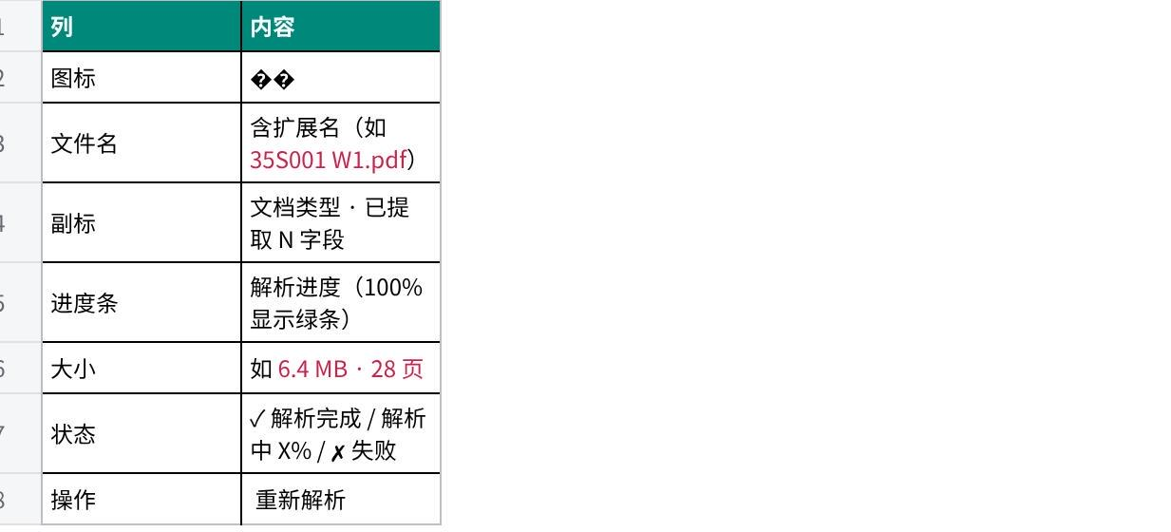
点击图片可查看完整电子表格

4.2.2 进入复核入口
所有文件解析完成时：
- 底部展示绿色提示条："⚡ AI 自动解析已完成"
- 出现 [下一步：人工复核 →] 主按钮
- 点击进入 Step 2 三栏复核工作面

模块三 · 左图右表复核工作面（对应 Story Row 8-11）

4.3.1 整体布局
顶部提示卡（橙色）：
"Step 2 · 对照原图复核 左侧是原始文档，右侧是 AI 解析后的结构化字段，鼠标点击 字段可即时定位原图页面"

4.3.3 右栏 · 结构化字段表（对应 Story Row 8）
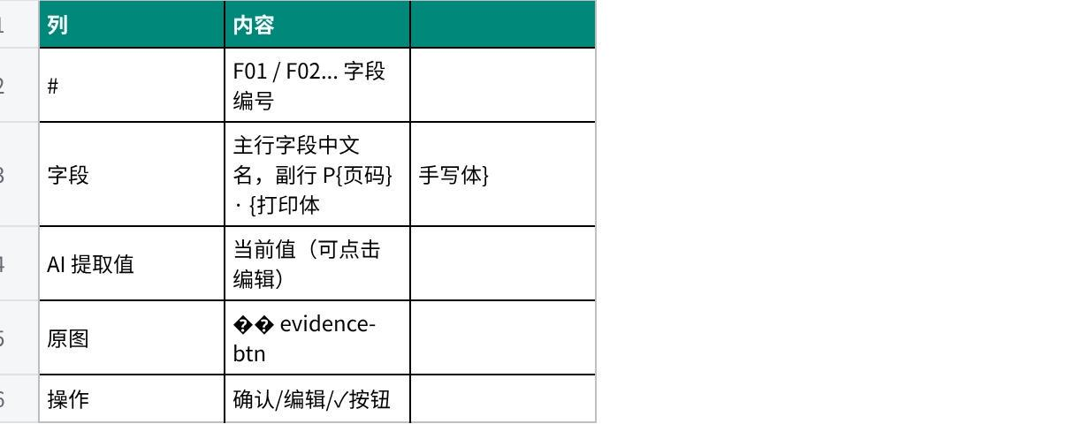
点击图片可查看完整电子表格

单行内容：
- #：F01 / F02... 字段编号
- 字段：
- 主行：字段中文名（如 "血压 (mmHg)"）
- 手写体橙色显示，便于 CRC 优先核对
- AI 提取值：当前值
- 原图：�� evidence-btn（点击触发原图定位高亮）
- 操作：
- [编辑]【删除】 按钮

4.3.4 左栏 · 原图预览 （对应 Story Row 9）
渲染：
- 分页渲染，支持缩放 / 翻页 （对应单个文档）/ 滚动定位
跨页字段：
- 字段点击时若当前显示页与字段 page 不同，自动翻页到对应页码

4.3.5 字段编辑与确认（对应 Story Row 10）
单字段编辑：
- 点击字段值单元格 → 切换为 编辑态（包含input/复选）+删除
- 失焦或回车即保存
- 可选填写编辑原因
- 保存后：
- 字段标记"人工 tag"
- 状态切换为绿色 ✓
审计日志：
每次修改写入：
- 操作人、时间、字段编号、原值、新值、操作类型、编辑原因（选填）
详细审计日志规范见《平台审计日志 PRD》。
边界与异常：
- 字段值可保存为空

4.3.6 草稿与状态栏（对应 Story Row 11）
实时草稿：
- 字段编辑状态实时保存
- 离开页面无需弹窗确认
二次进入恢复：
二次进入本页面，自动恢复上次的：
- 操作文档界面
- 当前 Step
底部状态栏：
- 右侧按钮：[← 返回上传][下一步：确认导出 →]

五、验收标准

AC-1 · 完整复核流程
- 进入「文档智能识别」，查看已上传入库进行解析的 5 份文件
- Step 1 解析结果页：5 份文件全部显示 ✓ 解析完成
- 点击[下一步：人工复核 →] 进入工作面
- 左栏列出 5 份文档，右栏显示当前按照模版识别的9 字段
- 鼠标悬浮F05 血压 → 右栏 128 / 84 mmHg 立即高亮（黄底，< 200ms）
- 点击��→ 同上 + 自动滚动到该元素 + 2 秒后取消高亮
- 修改F05 值为 130 / 88 → 状态变绿 ✓ → 审计日志记录该次变更
- 切换至下一个文档，前一文档已确认状态保留
- 全部 9 字段确认 → 顶部提示 "✓ 本批次字段已全部确认，可进入导出"

AC-2 · 复核联动精度
- 字段 F08 ALT 在第 8 页
- 点击F08 →左栏自动定位翻页至文档A第 8 页（首期 HTML 仿真情况下展示对应仿真页）

AC-3 · 草稿与恢复
- 修改 3 个字段
- 关闭浏览器
- 重新打开→ 自动恢复到 Step 2，所有3个改动状态保留

AC-4 · 审计
- 任意字段修改后查询操作日志，存在该条记录，含操作人 / 时间 / 原值 / 新值
- 编辑原因（可选）正确写入

PRD3

一、产品背景与目标

1.1 业务背景
CRC 在 SCE3-PRD-02 中完成字段复核后，需要将结构化数据导出存档：
不同下游对数据格式的要求不同：
- 普通内部存档通常接受 CSV / Excel
- 申办方归档可能要求带审计轨迹的完整 Excel

1.2 核心痛点
- 单纯导出数据缺少"审计追溯"信息，申办方稽查时无法快速还原数据来源

1.3 产品目标

点击图片可查看完整电子表格

1.4 范围说明
本 PRD 包含：
- Step 3 导出选项页面（数据范围选择、格式选择、内容说明）
- Excel 双 Sheet 导出（数据页 + 元数据页）
- CSV 简版导出（UTF-8 BOM）
- 文件命名规则

二、用户与角色

点击图片可查看完整电子表格

详细权限矩阵见《平台权限矩阵 PRD》。

三、信息架构与流程

3.1 整体流程图
（来自 SCE3-PRD-02 字段复核完成） ↓ 用户进入 Step 3 导出页 ↓ ┌─────────────────┬─────────────────┐ │ 导出选项 │ · 数据范围 │ · 输出格式 │ · 内容说明 │ · 操作按钮 └─────────────────┴─────────────────┘ ↓ CRC 点击格式按钮（Excel / CSV ） ↓ 后端生成文件 + 写审计日志 ↓ 浏览器同步触发下载 ↓ Toast 反馈：✓ 已导出 {filename}

四、详细需求

模块一 · 单批次导出（对应 Story Row 12-13）

4.1.1 整体布局
- 导出选项
顶部提示卡（绿色）：
"Step 3 · 导出结构化数据 复核完成的字段可一键导出为 Excel / CSV “

4.1.2 左列 · 导出选项

A. 数据范围
- 生物样本
- 医学
- 修改轨迹

B. 输出格式

点击图片可查看完整电子表格

C. 导出内容说明
- ✓ 所有结构化字段（字段名 + 值）
- ✓ 复核轨迹（确认/修改记录）

D. 操作按钮
- [← 返回复核]
- [⬇ 立即导出]

4.1.4 文件命名规则
默认命名：
{受试者编号}_{起始访视}-{结束访视}.{ext}
自定义命名：
- 支持 在导出前手动修改文件名

4.1.8 导出反馈
点击格式按钮后：
- 浏览器同步触发下载
- 归档存储至‘导出文件管理’
- 写审计日志

五、验收标准

AC-1 · Excel 导出完整流程
- 完成 35S001 W1-W12 共 5 份文档的全部字段复核
- 进入 Step 3 导出页
- 选择"本批次全部"
- 点击Excel
- 浏览器开始下载35S001_W1-W12.xlsx
- 打开 Excel，验证：
- Sheet1 "结构化数据页" 含 6 列、所有字段数据
- Sheet2 "轨迹页" 含 6 列、所有复核轨迹
- 中文字符显示正常

AC-2 · CSV 导出
- 点击CSV
- 下载文件用 Excel 直接打开 → 无乱码
- 验证：列结构与 Sheet1 一致

AC-3 · 审计
- 每次单批次导出后查询审计日志
- 存在该条记录，含操作人、文件名、范围等

